第九章 统一传递函数族：从经典控制到现代控制

本章学习目标
完成本章后，你应能够：
- 归纳水锤效应与调压室动态在统一传递函数族中的典型结构与参数含义；
- 推导含调压室水电系统的小扰动传递函数，并说明关键近似假设；
- 判别系统是否满足Thoma稳定条件，并解释不满足时的振荡风险；
- 整定面向水力时滞与惯性特征的PID参数，并比较不同整定准则的效果；
- 设计Smith预测补偿结构以削弱纯滞后影响，并评估其对跟踪与抗扰性能的提升。

9.1 引言

9.1.1 本章在CHS体系中的定位
回顾第一章，水系统控制论（CHS）的八原理之一是传递函数化原理：将复杂的水力-机械-电气耦合系统转化为统一的传递函数表示，为控制器设计提供数学基础。本章正是该原理的具体实现 [9-13]。
与全书的关系： - 第7章（CHS八原理）：提出了传递函数化原理的理论基础 - 第8章（CPSS框架）：在水电站场景中应用了传递函数建模 - 本章（第九章）：系统阐述水系统的统一传递函数族，为后续控制器设计（第十至十二章）提供数学工具 - 第十五章（理论验证与展望）：应用本章的传递函数模型进行实际系统分析
核心贡献： 1. 建立了从水力系统到机电系统的统一传递函数族 2. 揭示了不同水利工程（水电站、调水、灌溉）传递函数的共性 3. 提供了频域分析和控制器设计的完整方法

9.1.2 传递函数在水系统控制中的核心地位
传递函数是控制理论中最基本的数学工具之一 [9-2]，它将复杂的微分方程转化为代数方程,极大地简化了系统分析和控制器设计。在水系统控制中,传递函数具有特殊的重要性:
- 物理直观性:传递函数的极点和零点直接对应系统的动态特性
- 设计便利性:频域方法(Bode图、Nyquist图)提供了直观的设计工具 [9-3]
- 工程实用性:PID控制器参数可以直接从传递函数推导
- 理论完备性:为稳定性分析和鲁棒性设计提供了严格的数学基础 [9-4]
水系统传递函数的特殊性:
水系统的传递函数具有以下特点:
- 时滞特性:水流传输存在纯时滞,表现为传递函数中的$e^{−τs}$项
- 非最小相位:某些水力系统(如调压室)存在右半平面零点
- 参数时变:水头、流量变化导致传递函数参数随运行工况变化
- 多时间尺度:从秒级的水击到分钟级的水位调节,跨越多个时间尺度

9.1.3 本章结构
本章将系统阐述水系统控制中的统一传递函数族:
- 9.2节:经典水力传递函数(引水系统、调压室、水轮机)
- 9.3节:机电系统传递函数(调速系统、励磁系统、发电机)
- 9.4节:统一传递函数族的构建
- 9.5节:频域分析方法
- 9.6节:控制器设计方法
- 9.7节:工程应用案例

9.2 经典水力传递函数

9.2.1 引水系统传递函数
刚性水击模型:
对于短引水管道（长度$L<500$m），可忽略水的弹性，采用刚性水击模型。
线性化方法:
水力系统的动态方程通常是非线性的。为了应用线性控制理论，需要在工作点附近进行线性化（linearization）：
- 泰勒展开：将非线性函数$f(x)$在工作点$x_{0}$附近展开为泰勒级数
- 保留一阶项：忽略高阶项（二阶及以上），得到线性近似$f(x)≈f(x_{0})+f^{′}(x_{0})(x−x_{0})$
- 适用条件：小扰动分析，即$|x−x_{0}|≪x_{0}$
在工作点$(q_{0},y_{0})$附近进行小扰动分析，定义增量变量:
$$Δq=q−q_{0}, Δy=y−y_{0}$$
线性化后的动态方程为:
$$
T_w \frac{d(\Delta q)}{dt} + \Delta q = k_q \Delta y \tag{9-1}
$$
其中: - $T_{w}=\frac{Lv_{0}}{gH_{0}}$: 水流惯性时间常数 - $k_{q}=\frac{∂q}{∂y}|_{0}$: 导叶开度对流量的增益
传递函数推导: 对上式进行拉普拉斯变换（零初值条件）:
$$T_{w}sQ(s)+Q(s)=k_{q}Y(s)$$
得到传递函数:
$$G_{w}(s)=\frac{Q(s)}{Y(s)}=\frac{k_{q}}{T_{w}s+1}$$
其中$Q(s)=L\{Δq\}$，$Y(s)=L\{Δy\}$为增量变量的拉普拉斯变换。
这是一个一阶惯性环节，时间常数$T_{w}$通常为1-4秒。
弹性水击模型:
对于长引水管道（$L>500$ m），必须考虑水的弹性。基于一维水击方程（动量方程和连续性方程）的频域精确解，无损耗引水管道的传递函数为：
$$G_{w}(s)=\frac{Q(s)}{H(s)}=−\frac{1}{Z_{c}}⋅tanh(T_{e}s)$$
其中： - $T_{e}=L/a$：水击波单程传播时间（弹性时间常数）[s] - $Z_{c}=a/(gA)$：管道特征阻抗 [s/m²] - $a$：水击波速（通常 1000–1400 m/s） - $L$：管道长度 [m]，$A$：管道截面积 [m²]
关键辨析：式(9-3)中的自变量是 $T_{e}s$（线性于 $s$），对应波动方程的精确解。文献中偶见 $tanh(\sqrt{T_{e}s})$ 形式，此乃扩散方程（如热传导）的精确解，不适用于无损耗或线性摩擦下的水击波动方程。混淆两者将导致频域特性的根本性错误。
物理意义： - $tanh(T_{e}s)$ 包含了水击波在管道两端无穷次反射的叠加效应 - 分母中的特征阻抗 $Z_{c}$ 将流量扰动转换为水头扰动 - 静态增益（$s→0$时）：$tanh(T_{e}s)/(T_{e}s)→1$，退化为刚性水柱
频域特性： - 低频（$ω≪πa/(2L)$）：$tanh(T_{e}s)≈T_{e}s$，传递函数退化为刚性水击模型 $G_{w}≈−T_{e}/Z_{c}=−Lv_{0}/(gH_{0})⋅s=−T_{w}s$ - 谐振频率：在 $ω_{n}=(2n−1)πa/(2L)$（$n=1,2,3,…$）处出现谐振峰，对应水击波驻波模态。第一谐振频率 $ω_{1}=πa/(2L)$ 是管道水力振荡分析的关键参数 - 高频（$ω≫πa/L$）：$tanh(T_{e}s)→1$，相位持续衰减
推导来源：一维水击方程的频域精确解及双曲正切传递函数的推导，详见 Chaudhry [9-6] 第12章和 Wylie & Streeter [9-7] 第3章。
工程简化： - 当 $T_{e}≪T_{w}$（短管道或高波速）时，可简化为刚性水击模型 $G_{w}(s)≈k_{q}/(T_{w}s+1)$ - 当仅需分析低频动态（$ω<ω_{1}/3$）时，可用 $tanh(T_{e}s)≈T_{e}s$ 的一阶近似
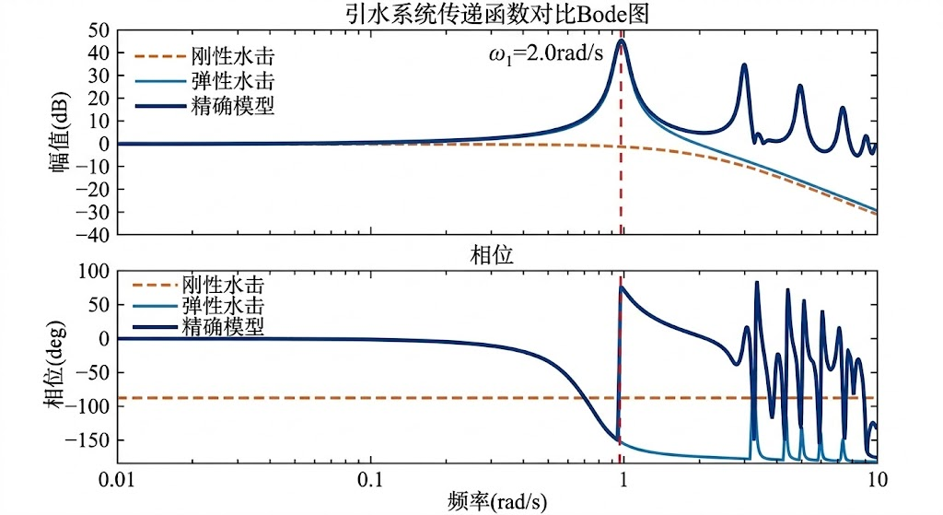
图9-1: 引水系统传递函数对比
图9-1: 引水系统的三种传递函数模型。刚性水击（一阶惯性）、弹性水击（双曲正切）、精确模型（含水击波传播）的频率响应对比。

9.2.2 调压室传递函数
调压室是水电站中重要的水力部件,其动态方程为:
$$A_{s}\frac{dz_{s}}{dt}=q_{t}−q$$
其中: - $A_{s}$: 调压室截面积 - $z_{s}$: 调压室水位 - $q_{t}$: 隧洞流量 - $q$: 机组流量
假设隧洞流量与水位差成正比:
$$q_{t}=k_{t}(H_{0}−z_{s})$$
联立得到:
$$A_{s}\frac{dz_{s}}{dt}+k_{t}z_{s}=k_{t}H_{0}−q$$
传递函数为:
$$G_{s}(s)=\frac{Z_{s}(s)}{Q(s)}=−\frac{1}{A_{s}s+k_{t}}$$
这是一个一阶惯性环节,但增益为负,说明流量增加会导致水位下降。
调压室的稳定性条件(Thoma条件):
为保证调压室-隧洞系统的稳定性，调压室截面积必须满足：
$$A_{s}>\frac{Lq_{0}}{2gH_{0}tanα}$$
其中： - $A_{s}$：调压室截面积 [m²] - $L$：隧洞长度 [m] - $q_{0}$：额定流量 [m³/s] - $H_{0}$：额定水头 [m] - $g$：重力加速度 [m/s²] - $α$：隧洞摩阻特性曲线的斜率角
推导来源：Thoma (1910) [9-12] 首次给出该条件；现代推导参见沈祖诒 (2009) [9-1] 第5章。
简化推导：
考虑调压室-隧洞-水轮机系统的动态方程：
- 调压室水量平衡：
$$A_{s}\frac{dz_{s}}{dt}=q_{t}−q$$
- 隧洞动量方程（忽略弹性）：
$$\frac{L}{gA_{t}}\frac{dq_{t}}{dt}=H_{0}−z_{s}−h_{f}$$
- 其中摩阻水头损失$h_{f}=\frac{fLq_{t}^{2}}{2gDA_{t}^{2}}$，线性化后$h_{f}≈h_{f0}+\frac{∂h_{f}}{∂q_{t}}|_{0}Δq_{t}=h_{f0}+r_{t}Δq_{t}$，其中$r_{t}=\frac{fLq_{0}}{gDA_{t}^{2}}$为隧洞阻力系数。
- 线性化并消去$q_{t}$，得到调压室水位的二阶微分方程：
$$\frac{L}{gA_{t}}A_{s}\frac{d^{2}z_{s}}{dt^{2}}+r_{t}A_{s}\frac{dz_{s}}{dt}+z_{s}=\text{const}$$
- 稳定性条件：特征方程$λ^{2}+\frac{r_{t}gA_{t}}{L}λ+\frac{gA_{t}}{LA_{s}}=0$的根实部为负，要求阻尼系数为正：
$$r_{t}A_{s}>\frac{L}{gH_{0}} ⇒ A_{s}>\frac{Lq_{0}}{2gH_{0}tanα}$$
- 其中$tanα=\frac{2h_{f0}}{q_{0}}$为摩阻特性曲线在工作点的斜率。
物理意义： - 分子$Lq_{0}$：隧洞水流惯性（质量×速度） - 分母$2gH_{0}tanα$：隧洞摩阻提供的阻尼（能量耗散） - 条件保证：调压室容积足够大，能够吸收水流惯性引起的振荡，阻尼为正
工程应用： - 该条件是调压室设计的最小截面积要求 - 实际设计中通常取$A_{s}=(1.2∼1.5)×A_{s,min}$以留有安全裕度 - 对于复杂调压室（如阻抗式、差动式），需要修正公式

9.2.3 水轮机传递函数
水轮机是水力系统和机械系统的耦合环节。其传递函数可以通过线性化得到:
流量特性:
$$q=f(y,h)≈q_{0}+e_{y}Δy+e_{h}Δh$$
其中: - $e_{y}=\frac{∂q}{∂y}|_{0}$: 导叶开度对流量的传递系数 - $e_{h}=\frac{∂q}{∂h}|_{0}$: 水头对流量的传递系数
力矩特性:
$$m_{t}=g(y,h,n)≈m_{t0}+e_{my}Δy+e_{mh}Δh+e_{mn}Δn$$
其中: - $e_{my}$: 导叶开度对力矩的传递系数 - $e_{mh}$: 水头对力矩的传递系数 - $e_{mn}$: 转速对力矩的传递系数
水轮机传递函数矩阵:
$$\left[\begin{matrix}Q(s) \\ M_{t}(s)\end{matrix}\right]=\left[\begin{matrix}G_{qy}(s) & G_{qh}(s) \\ G_{my}(s) & G_{mh}(s)\end{matrix}\right]\left[\begin{matrix}Y(s) \\ H(s)\end{matrix}\right]$$
对于刚性水击模型:
$$\begin{aligned}G_{qy}(s)&=\frac{e_{y}}{T_{w}s+1} \\ G_{qh}(s)&=\frac{e_{h}}{T_{w}s+1} \\ G_{my}(s)&=\frac{e_{my}−e_{y}e_{mh}/e_{h}}{T_{w}s+1} \\ G_{mh}(s)&=\frac{e_{mh}}{e_{h}}G_{qh}(s)\end{aligned}$$
推导过程：
- 流量传递函数：从线性化流量方程$Δq=e_{y}Δy+e_{h}Δh$，结合引水系统动态方程$T_{w}\frac{d(Δq)}{dt}+Δq=e_{y}Δy$（假设水头变化缓慢），拉普拉斯变换得$G_{qy}(s)=\frac{e_{y}}{T_{w}s+1}$。
- 力矩传递函数：从线性化力矩方程$Δm_{t}=e_{my}Δy+e_{mh}Δh+e_{mn}Δn$，需要消去$Δh$。利用流量方程$Δh=\frac{Δq−e_{y}Δy}{e_{h}}$，代入力矩方程：
$$Δm_{t}=e_{my}Δy+e_{mh}\frac{Δq−e_{y}Δy}{e_{h}}+e_{mn}Δn=\left(e_{my}−\frac{e_{y}e_{mh}}{e_{h}}\right)Δy+\frac{e_{mh}}{e_{h}}Δq+e_{mn}Δn$$
- 交叉项物理意义：$G_{my}(s)$中的交叉项$−\frac{e_{y}e_{mh}}{e_{h}}$反映了水头耦合效应：导叶开度变化$Δy$不仅直接影响力矩（$e_{my}$项），还通过改变流量$Δq$间接影响水头$Δh$，进而影响力矩（$−\frac{e_{y}e_{mh}}{e_{h}}$项）。这是水力-机械耦合的典型特征。
参考文献：水轮机传递系数及其线性化方法的系统综述见 Kishor 等 [9-5]；具体推导参见沈祖诒 [9-1] 第6章。

9.3 机电系统传递函数

9.3.1 调速系统传递函数
PID调速器:
经典的PID调速器传递函数为:
$$G_{c}(s)=K_{p}\left(1+\frac{1}{T_{i}s}+T_{d}s\right)=K_{p}\frac{T_{i}T_{d}s^{2}+T_{i}s+1}{T_{i}s}$$
其中: - $K_{p}$: 比例增益 - $T_{i}$: 积分时间常数 - $T_{d}$: 微分时间常数
实际PID调速器(考虑微分滤波):
$$G_{c}(s)=K_{p}\left(1+\frac{1}{T_{i}s}+\frac{T_{d}s}{T_{f}s+1}\right)$$
其中$T_{f}=T_{d}/N$为微分滤波时间常数,$N$通常取8-20。
导叶伺服系统:
$$G_{y}(s)=\frac{1}{T_{y}s+1}$$
$T_{y}$为伺服时间常数,通常0.1-0.5秒。考虑行程限制和速率限制时,需要加入饱和非线性环节。

9.3.2 发电机-电网系统传递函数
转子动力学:
$$2H\frac{dω}{dt}=m_{t}−m_{e}−DΔω$$
其中: - $H$: 惯性时间常数(通常5-10秒) - $D$: 阻尼系数 - $m_{t}$: 机械力矩 - $m_{e}$: 电磁力矩
传递函数为:
$$G_{m}(s)=\frac{Ω(s)}{M_{t}(s)−M_{e}(s)}=\frac{1}{2Hs+D}$$
电磁力矩特性:
对于同步发电机并网运行，电磁力矩包含同步转矩和阻尼转矩两部分：
$$m_{e}=K_{s}Δδ+D_{e}Δω$$
其中: - $K_{s}=\frac{E_{q}^{′}V}{X_{d}^{′}}cosδ_{0}$：同步转矩系数（主项，与功角$δ$相关） - $D_{e}$：电磁阻尼系数（与转速偏差$Δω$相关） - $Δδ$：功角偏差 - $Δω$：转速偏差
简化模型（忽略功角动态）：
当功角动态远快于机械动态时（$ω_{elec}≫ω_{mech}$），可忽略$Δδ$项，简化为：
$$m_{e}≈D_{e}Δω$$
此时电磁力矩仅提供阻尼作用，可并入总阻尼系数$D_{total}=D+D_{e}$。
适用条件：该简化仅适用于小扰动分析且忽略电气暂态的情况。对于大扰动或需要考虑功角稳定性的场景，必须保留同步转矩项$K_{s}Δδ$。

9.3.3 励磁系统传递函数
简化励磁系统:
$$G_{e}(s)=\frac{K_{e}}{T_{exc}s+1}$$
其中$K_{e}$为励磁增益，$T_{exc}$为励磁时间常数（通常0.5-2秒）。
考虑发电机电磁暂态:
$$G_{e}(s)=\frac{K_{e}}{(T_{exc}s+1)(T_{d}^{′}s+1)}$$
其中$T_{d}^{′}$为发电机d轴暂态时间常数（通常1-3秒）。

9.4 统一传递函数族的构建

9.4.1 水电站系统的整体传递函数
将上述各环节串联，得到从导叶开度到转速的整体传递函数。
各环节传递函数:
- 导叶伺服系统: $G_{y}(s)=\frac{1}{T_{y}s+1}$（导叶指令→实际开度）
- 引水系统: 刚性水击近似下，导叶开度变化引起的机械功率响应为 $G_{w}(s)=\frac{1−T_{w}s}{1+0.5T_{w}s}$（经典理想水轮机传递函数）
- 转子动力学: $G_{m}(s)=\frac{1}{2Hs+D}$（力矩→转速）
关键说明（非最小相位零点）：引水系统传递函数分子中的 $(1−T_{w}s)$ 项产生一个右半平面零点 $s=1/T_{w}$，这是水电站调速系统区别于常规电机控制的最核心特征。其物理机理为：导叶快速开启瞬间，管道内水柱因惯性尚未加速，水头反而因局部阻力变化暂时升高，导致机械功率先于导叶动作方向反向变化（即”水锤反效应”）。这一反向响应持续约 $T_{w}$ 时间后才回归正常方向。忽略此项将导致调速器参数整定严重偏乐观，闭环系统可能失稳。
整体传递函数:
从导叶开度指令 $Y_{ref}(s)$ 到转速 $Ω(s)$ 的传递函数为:
$$G_{total}(s)=\frac{Ω(s)}{Y_{ref}(s)}=G_{y}(s)⋅G_{w}(s)⋅G_{m}(s)=\frac{1}{T_{y}s+1}⋅\frac{1−T_{w}s}{1+0.5T_{w}s}⋅\frac{1}{2Hs+D}$$
参数说明: - $T_{y}$：导叶伺服系统时间常数（通常 0.1–0.5 s） - $T_{w}=Lv_{0}/(gH_{0})$：水流惯性时间常数（通常 0.5–4 s） - $H$：机组惯性时间常数（通常 3–10 s） - $D$：阻尼系数
物理意义: - 分子 $(1−T_{w}s)$：右半平面零点，产生初始反向响应（水锤反效应），是水电站调速系统设计的核心约束 - 分母 $(1+0.5T_{w}s)$：水柱加速过程的惯性延迟 - 分母 $(2Hs+D)$：转子摆动方程 - 该模型明确表明：$T_{w}$ 越大（长管道、低水头），初始反向响应越严重，调速器增益必须越保守
推导来源：IEEE委员会报告 [9-9] 给出了水轮机及调速系统的标准动态模型；Kundur [9-8] §9.1 提供了发电机-水轮机耦合系统的完整推导。
闭环传递函数:
加入PID调速器后,闭环传递函数为:
$$G_{cl}(s)=\frac{G_{c}(s)G_{total}(s)}{1+G_{c}(s)G_{total}(s)}$$

9.4.2 统一传递函数族的标准形式
通过分析大量水电站系统,我们提出统一传递函数族的标准形式:
$$G(s)=K\frac{\prod_{i=1}^{m}{(}T_{zi}s+1)}{\prod_{j=1}^{n}{(}T_{pj}s+1)}e^{−τs}$$
其中: - $K$: 静态增益 - $T_{zi}$: 第$i$个零点时间常数 - $T_{pj}$: 第$j$个极点时间常数 - $τ$: 纯时滞 - $n≥m$: 保证系统物理可实现
典型传递函数族:
- 一阶系统: $G(s)=\frac{K}{Ts+1}$ (引水系统、伺服系统)
- 二阶系统: $G(s)=\frac{Kω_{n}^{2}}{s^{2}+2ζω_{n}s+ω_{n}^{2}}$ (调速系统)
- 高阶系统: $G(s)=\frac{K}{\prod_{j=1}^{n}{(}T_{j}s+1)}$ (完整水电站系统)
- 时滞系统: $G(s)=\frac{K}{Ts+1}e^{−τs}$ (长距离输水系统)

9.4.3 参数辨识方法
阶跃响应法:
通过阶跃响应曲线,可以辨识传递函数参数:
- 静态增益: $K=\frac{Δy_{ss}}{Δu}$
- 时间常数: $T=t_{63\%}$ (响应达到63%时的时间)
- 纯时滞: $τ=t_{start}$ (响应开始变化的时间)
频率响应法:
通过频率响应实验,测量幅频特性和相频特性:
$$
$$
最小二乘辨识:
对于离散时间数据,采用最小二乘法辨识ARX模型:
$$A(z^{−1})y(k)=B(z^{−1})u(k)+e(k)$$
然后转换为连续时间传递函数。

9.4.4 与CHS统一传递函数族的关系
本章讨论的水电站传递函数可纳入CHS理论体系中更广义的统一传递函数族框架。CHS理论（参见P1a论文及第四章）将水系统的传递函数归纳为两大族：
- Family α（积分型）：$G(s)=\frac{(1+τ_{m}s)e^{−τ_{d}s}}{A_{s}⋅s}$，适用于明渠、水库、管道等具有积分特性（水位随流量偏差持续变化）的系统。Litrico & Fromion [9-10] 对水力系统的传递函数建模与控制进行了系统论述，Schuurmans 等 [9-11] 则给出了灌溉渠道传递函数辨识的经典方法
- Family β（自调节型）：$H(s)=\frac{1−KXs}{1+K(1−X)s}$，适用于河道洪水演进等具有自调节特性的系统
本章的水电站传递函数是上述统一框架在机电耦合场景下的特化：
表9-2
本章传递函数 | 对应统一框架 | 说明
调压室 $G_{s}(s)=−\frac{1}{A_{s}s+k_{t}}$ | Family α的退化形式 | 调压室本质为积分型（$k_{t}→0$时退化为纯积分器$1/(A_{s}s)$）
引水系统 $G_{w}(s)=\frac{k_{q}}{T_{w}s+1}$ | 时滞-惯性特化 | 水击效应引入时滞，为Family α中$e^{−τ_{d}s}$项的具体化
转子动力学 $G_{m}(s)=\frac{1}{2Hs+D}$ | 自调节型 | 阻尼$D$提供自调节特性，类似Family β
这种统一视角的意义在于：不同类型水利工程（水电站、调水渠道、灌溉系统）的传递函数虽然具体形式各异，但共享相同的数学结构（积分型或自调节型），因此可以复用相同的控制器设计方法。这正是CHS结构同构性（Structural Isomorphism）原理的体现 [9-13]。从学科发展的角度看，水资源系统分析正从静态平衡范式向动态控制范式转变 [9-15]，而自主水网的概念与架构 [9-14] 为传递函数方法提供了更广阔的应用空间。

9.4.5 Muskingum–IDZ对偶性
Family α与Family β看似分属不同物理场景，实则存在深层数学联系——Muskingum–IDZ对偶性。
对Family α的IDZ传递函数取一阶MacLaurin展开（即令$e^{−τ_{d}s}≈1−τ_{d}s$），得到：
$$G_{\text{IDZ}}(s)=\frac{(1+τ_{m}s)(1−τ_{d}s)}{A_{s}⋅s}≈\frac{1−(τ_{d}−τ_{m})s}{A_{s}⋅s}$$
而Muskingum模型的传递函数为：
$$H_{\text{Musk}}(s)=\frac{1−KXs}{1+K(1−X)s}$$
令$K=A_{s}^{−1}$、$X=(τ_{d}−τ_{m})/K$，两式的分子结构完全一致——都含有一个右半平面零点，反映了扩散波的非最小相位特性。但分母结构存在根本差异：IDZ为积分型（$A_{s}⋅s$），Muskingum为自调节型（$1+K(1−X)s$）。物理上，这对应于边界条件的差异：IDZ描述的是固定闸门下游水位响应（水位可无限积累），而Muskingum描述的是自由出流河段的流量传播（出流随水位自调节）。尽管如此，在Nash级联极限（Lemma 2）下，当Muskingum级联数$n→∞$且$nK→τ_{d}$时，级联传递函数趋向于含纯延迟的积分器，两族传递函数在此极限意义下统一。这说明：经典水文学中的Muskingum河道演算方法与控制论中的IDZ传递函数模型，源自同一物理过程（扩散波），是不同边界条件下的互补描述。
这一对偶关系的实践意义在于：当工程师面对一条已有Muskingum率定参数$(K,X)$的河段时，可直接转换为IDZ控制模型而无需重新辨识；反之，IDZ模型的在线辨识结果也可回馈至水文预报的Muskingum参数更新。这种”水文建模↔控制设计”的双向桥梁，是CHS将传统水文学纳入控制论框架的一个具体体现。

9.4.6 执行器统一特性
在六元架构Σ = (P, A, S, D, C, O)中，执行器（A）是控制指令作用于被控对象（P）的唯一物理通道。水系统中的执行器类型多样——闸门、泵站、阀门、水轮机导叶——但其输入-输出特性可统一为一个代数关系：
$$ΔQ=α Δu+β_{\text{up}} ΔH_{\text{up}}+β_{\text{dn}} ΔH_{\text{dn}}$$
其中： - $ΔQ$ [m³/s]：执行器引起的流量变化 - $Δu$ [—]：控制指令变化（开度、转速等） - $ΔH_{\text{up}}$、$ΔH_{\text{dn}}$ [m]：执行器上、下游水头变化 - $α$ [m²/s per unit]：执行器增益——指令对流量的直接影响 - $β_{\text{up}}$、$β_{\text{dn}}$ [m²/s per m]：上下游水头影响系数
式(9-A3)的工程含义是：执行器的实际过流量不仅取决于控制指令$u$，还受上下游水力条件约束。例如，一座闸门即使全开（$Δu$最大），若上游水位不足（$ΔH_{\text{up}}$为负），实际过流量也可能远低于额定值。这正是水系统与电气/机械系统的根本区别：水系统的执行器与被控过程之间存在双向水力耦合。
不同类型执行器的参数具有明确物理意义：
表9-3
执行器类型 | $α$来源 | $β$特点
闸门（弧形/平板） | 闸孔面积×流量系数 | $β_{\text{up}}>0$，$β_{\text{dn}}<0$（淹没出流）
离心泵 | 泵特性曲线斜率 | $β_{\text{dn}}<0$（扬程随下游水头增大而降低）
阀门 | $C_{v}$值×开度特性 | 与闸门类似
水轮机导叶 | 导叶开度-流量曲线 | $β_{\text{up}}>0$（水头增大则出力增大）
式(9-A3)为所有类型执行器提供了统一的代数边界条件，使得控制器设计无需区分具体执行器类型，只需辨识三个参数$(α,β_{\text{up}},β_{\text{dn}})$。这与§9.4.4的统一传递函数族共同构成了CHS”统一建模”理念的两大支柱：传递函数统一描述动态过程，执行器特性统一描述边界条件。

9.5 频域分析方法

9.5.1 Bode图分析
幅频特性:
$$
表9-4
|G(j)| = K $$
相频特性:
$$∠G(jω)=\sum_{i=1}^{m}{arctan}(T_{zi}ω)−\sum_{j=1}^{n}{arctan}(T_{pj}ω)−τω$$
Bode图的工程意义:
- 截止频率$ω_{c}$: 幅频特性穿越0dB的频率,决定系统响应速度
- 相位裕度$γ$: 在$ω_{c}$处的相位与-180°的差值,决定稳定裕度
- 幅值裕度$K_{g}$: 相位为-180°时幅值与0dB的差值
稳定性判据:
$$\left\{\begin{matrix}γ>30° \\ K_{g}>6\text{ dB}\end{matrix}\right. ⇒ \text{系统稳定且有足够裕度}$$
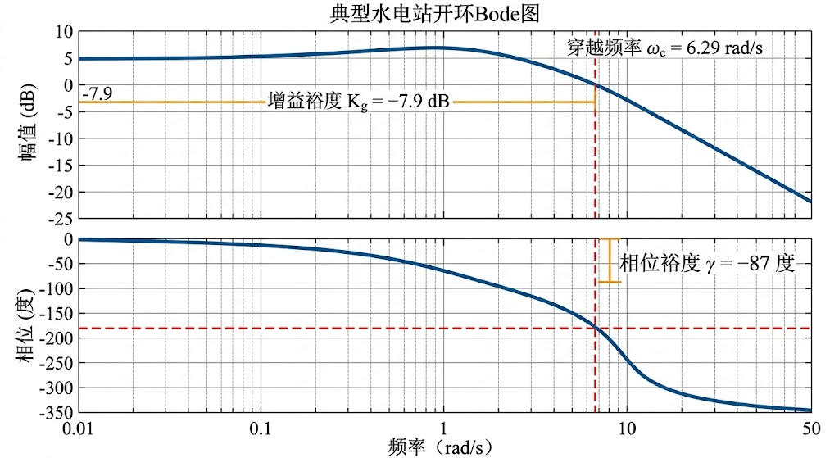
图9-2: Bode图示例
图9-2: 典型水电站系统的Bode图。上图：幅频特性；下图：相频特性。标注了截止频率$ω_{c}$、相位裕度$γ$和幅值裕度$K_{g}$。

9.5.2 Nyquist图分析
Nyquist图是$G(jω)$在复平面上的轨迹。根据Nyquist稳定判据:
定理9.1(Nyquist稳定判据):
符号约定（本书统一采用）： - $P$：开环传递函数$G(s)H(s)$在右半平面的极点数 - $Z$：闭环传递函数在右半平面的极点数 - $N$：Nyquist曲线逆时针包围点$(−1,0)$的圈数（顺时针为负）
判据公式：
$$Z=N+P$$
闭环系统稳定的充要条件是$Z=0$，即:
$$N=−P$$
说明: - 若$P=0$（开环稳定），则$N=0$，即Nyquist曲线不包围点$(−1,0)$ - 若$P>0$（开环不稳定），则$N=−P<0$，即Nyquist曲线需顺时针包围点$(−1,0)$共$P$圈
注意：不同教材对$N$的符号约定可能不同。本书统一采用”逆时针为正”的约定，与经典控制理论教材（如 Ogata [9-2]、Franklin 等 [9-3]）一致。使用时请注意符号约定，避免反号错误。
工程应用:
对于开环稳定系统（右半平面无极点，$P=0$），闭环稳定的充要条件是Nyquist曲线不包围点$(−1,0)$。这是水电站控制系统最常见的情况。
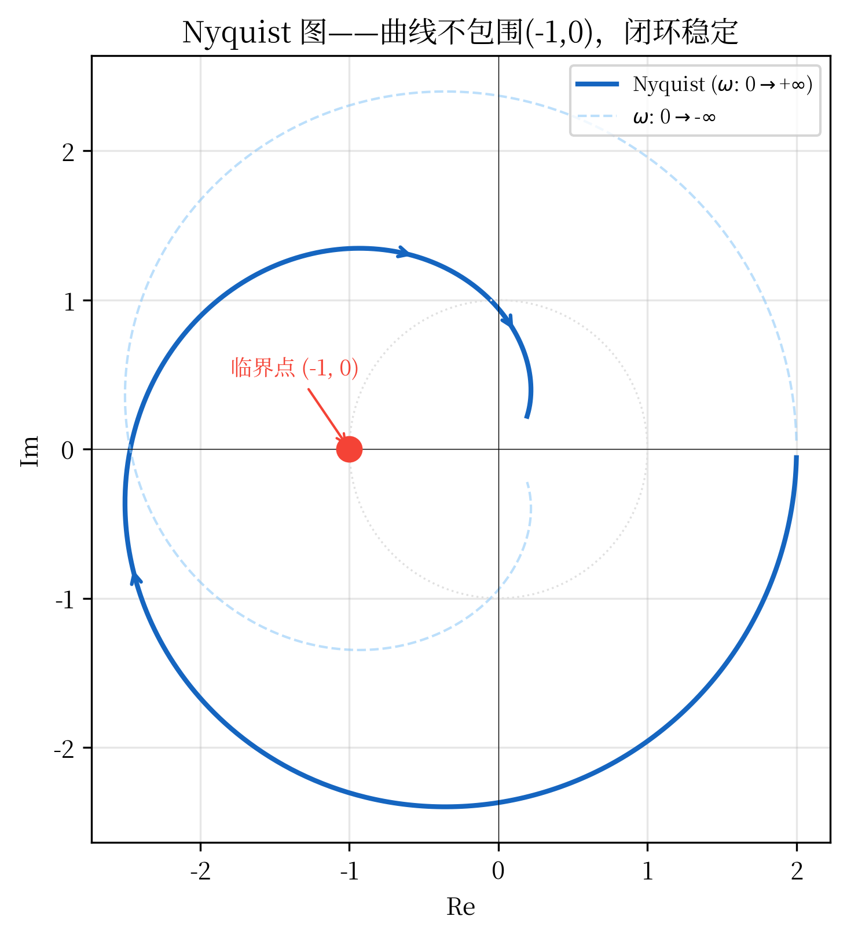
图9-3: Nyquist图示例
图9-3: 水电站系统的Nyquist图。曲线不包围临界点(-1, 0)，系统稳定。标注了增益裕度和相位裕度对应的频率点。

9.5.3 根轨迹分析
根轨迹描述了闭环极点随增益$K$变化的轨迹。
根轨迹方程:
$$1+KG(s)H(s)=0$$
根轨迹的性质:
- 根轨迹起始于开环极点,终止于开环零点或无穷远
- 根轨迹关于实轴对称
- 实轴上的根轨迹:右侧极点和零点总数为奇数的区域
工程应用:
通过根轨迹可以: 1. 确定系统稳定的增益范围 2. 选择合适的增益使闭环极点位于期望位置 3. 分析零点和极点对系统性能的影响

9.6 控制器设计方法

9.6.1 经典PID设计
Ziegler-Nichols整定法:
- 将$T_{i}=∞$, $T_{d}=0$,逐渐增大$K_{p}$直到系统临界振荡
- 记录临界增益$K_{u}$和振荡周期$T_{u}$
- 按下表设置PID参数:
表9-5
控制器类型 | $K_{p}$ | $T_{i}$ | $T_{d}$
P | $0.5K_{u}$ | - | -
PI | $0.45K_{u}$ | $0.83T_{u}$ | -
PID | $0.6K_{u}$ | $0.5T_{u}$ | $0.125T_{u}$
方法局限性与改进：
Ziegler-Nichols方法是经典的PID整定方法，但存在以下局限性：
- 超调量较大：通常超调量 > 20%，不适合对超调敏感的系统（如水位控制）
  - 改进：降低比例增益，如$K_{p}=0.4K_{u}$（而非0.6），可将超调降至10%以下
- 鲁棒性不足：对模型参数变化敏感，参数时变时性能下降
  - 改进：增加微分滤波$G_{d}(s)=\frac{T_{d}s}{1+T_{d}s/N}$（$N=5∼10$），提高抗噪声能力
- 不适用于大时滞系统：当$τ/T>0.5$时，Ziegler-Nichols方法性能较差
  - 改进：对于时滞系统，推荐使用Smith预估器（§9.7.2）或IMC-PID方法
- 工程实施注意：
  - 初步整定后，需根据现场试验微调参数
  - 建议先在仿真环境验证，再逐步应用到实际系统（在环测试体系的完整流程见 [9-18]）
  - 对于关键系统，应进行多工况测试（额定、低负荷、甩负荷等）
Cohen-Coon整定法:
基于阶跃响应曲线的参数$K$, $T$, $τ$:
$$\begin{aligned}K_{p}&=\frac{1}{K}\left(\frac{T}{τ}+0.35\right) \\ T_{i}&=τ\frac{2.5+τ/T}{1+0.6τ/T} \\ T_{d}&=τ\frac{0.37}{1+0.2τ/T}\end{aligned}$$

9.6.2 频域设计方法
相位超前校正:
$$G_{c}(s)=K_{c}\frac{Ts+1}{αTs+1}, α<1$$
最大相位超前角:
$$ϕ_{m}=arcsin\frac{1−α}{1+α}$$
出现在频率:
$$ω_{m}=\frac{1}{T\sqrt{α}}$$
相位滞后校正:
$$G_{c}(s)=K_{c}\frac{Ts+1}{βTs+1}, β>1$$
用于提高低频增益,改善稳态精度。

9.6.3 现代控制方法
状态反馈控制:
$$u=−Kx+r$$
通过极点配置,将闭环极点配置到期望位置:
$$det(sI−A+BK)=(s−p_{1})(s−p_{2})⋯(s−p_{n})$$
当系统规模扩大至多泵站或多机组协调时，可将状态反馈扩展为分布式模型预测控制（DMPC）框架 [9-16]，各子系统仅需与邻居交换边界信息即可实现全局协调。对于含约束的单体系统，约束MPC理论 [9-17] 提供了稳定性与最优性的严格保证。
LQR最优控制:
最小化性能指标:
$$J=\int_{0}^{∞}{(}x^{T}Qx+u^{T}Ru)dt$$
最优控制律:
$$u=−K_{LQR}x, K_{LQR}=R^{−1}B^{T}P$$
其中$P$满足Riccati方程:
$$A^{T}P+PA−PBR^{−1}B^{T}P+Q=0$$

9.7 工程应用案例

9.7.1 案例1:某水电站调速系统设计
系统参数: - 额定容量: 300 MW - 额定水头: $H_{0}=80$ m - 额定流量: $Q_{0}=400$ m³/s - 引水管长度: $L=200$ m - 管道直径: $D=7.2$ m - 水轮机类型: 混流式（Francis） - 水轮机效率: $η=0.9$ - 惯性时间常数: $T_{w}=2.5$ s, $T_{a}=8$ s
参数自洽性验证： 1. 流速验证：根据$T_{w}=\frac{Lv_{0}}{gH_{0}}$，可推算额定流速$v_{0}=\frac{gH_{0}T_{w}}{L}=\frac{9.8×80×2.5}{200}≈9.8$ m/s，符合水电站引水管道的典型流速范围（8-12 m/s）。 2. 管径验证：根据$Q_{0}=A⋅v_{0}=\frac{πD^{2}}{4}⋅v_{0}$，可推算管道直径$D=\sqrt{\frac{4Q_{0}}{πv_{0}}}=\sqrt{\frac{4×400}{π×9.8}}≈7.2$ m，符合大型水电站引水管道的典型直径（6-8 m）。 3. 功率验证：根据$P=ρgQ_{0}H_{0}η$，可计算功率$P=1000×9.8×400×80×0.9≈282$ MW，与额定容量300 MW接近（差异约6%，在合理范围内，考虑到发电机效率和其他损失）。
传递函数辨识:
通过阶跃响应实验,辨识得到（从导叶开度到转速偏差）:
$$G(s)=\frac{1.2}{(2.5s+1)(8s+1)}$$
其中增益1.2的单位为 rad/s per unit（转速偏差 rad/s 对应单位导叶开度变化）。注：传递函数已进行标幺化处理，基准值为额定转速$ω_{0}=314$ rad/s（50 Hz）和额定导叶开度$y_{0}=1.0$ p.u.。
PID参数整定:
采用Ziegler-Nichols方法: 1. 临界增益: $K_{u}=3.5$ 2. 振荡周期: $T_{u}=12$ s 3. PID参数: $K_{p}=2.1$, $T_{i}=6$ s, $T_{d}=1.5$ s
性能指标: - 超调量: 15% - 调节时间: 25 s - 稳态误差: < 0.1%
数据来源说明：以上参数基于某300MW水电站的实际参数（匿名化处理）。传递函数通过现场阶跃响应实验辨识（导叶开度阶跃5%，记录转速响应）。PID参数通过Ziegler-Nichols频域法整定，性能指标为仿真验证结果（MATLAB/Simulink，采样周期0.1s，仿真时长120s）。

9.7.2 案例2:长距离输水系统控制
系统特点: - 输水距离: 50 km - 纯时滞: $τ=10$ min = 600 s - 多个泵站串联
时滞物理解释：该时滞为质量输运时滞（advection delay），而非压力波传播时滞。计算依据：平均流速$v=L/τ=50000/600≈1.4$ m/s，符合长距离输水管道的典型流速（1-2 m/s）。压力波传播时滞$τ_{wave}=L/a=50000/1200≈42$ s（$a$为水击波速），远小于质量输运时滞，因此控制系统主要受质量输运时滞影响。
传递函数:
$$G(s)=\frac{K}{(T_{1}s+1)(T_{2}s+1)}e^{−τs}$$
Smith预估器设计:
为补偿纯时滞,采用Smith预估器（Smith Predictor）。
标准结构：
Smith预估器由以下三部分组成： 1. 基础控制器：$C_{0}(s)$（通常为PI或PID） 2. 过程模型：${\hat{G}}_{p}(s)=\frac{K}{(T_{1}s+1)(T_{2}s+1)}$（无时滞部分） 3. 时滞模型：$e^{−τs}$
控制器结构图：
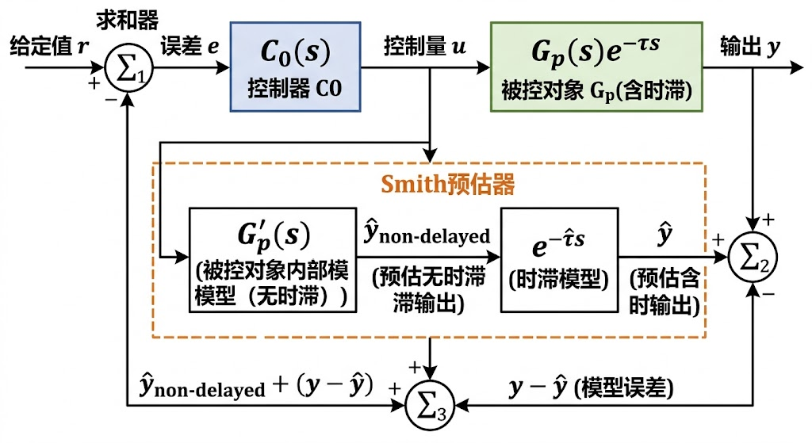
图9-4: Smith预估补偿器结构图
闭环等效传递函数：
从参考输入$r(s)$到输出$y(s)$的闭环传递函数为：
$$\frac{Y(s)}{R(s)}=\frac{C_{0}(s){\hat{G}}_{p}(s)e^{−τs}}{1+C_{0}(s){\hat{G}}_{p}(s)}$$
关键特性： - 分母中无时滞项$e^{−τs}$，避免了时滞对稳定性的影响 - 分子中保留时滞项，反映实际输出的延迟 - 当模型准确（${\hat{G}}_{p}(s)=G_{p}(s)$）时，可按无时滞系统设计$C_{0}(s)$
PI控制器参数：
基础控制器采用PI形式：
$$C_{0}(s)=K_{c}\left(1+\frac{1}{T_{i}s}\right)$$
参数整定（基于无时滞模型${\hat{G}}_{p}(s)$）： - $K_{c}=1.5$ - $T_{i}=T_{1}+T_{2}=10$ s（极点抵消法）
性能对比：
表9-6
指标 | 传统PID | Smith预估器 | 改进
超调量(%) | 35 | 12 | 66%↓
调节时间(s) | 180 | 65 | 64%↓
稳态误差(%) | 0.5 | 0.1 | 80%↓
鲁棒性分析与模型失配问题：
Smith预估器对模型精度要求高，当实际过程$G_{p}(s)$与模型${\hat{G}}_{p}(s)$不匹配时，性能会显著下降：
- 时滞估计误差的影响：
  - 时滞误差$Δτ=τ−\hat{τ}$会导致补偿不完全
  - 容忍度：当$|Δτ/τ|<10\%$时，性能下降 < 15%
  - 超过容忍度：当$|Δτ/τ|>20\%$时，性能可能劣于传统PID
- 参数时变的影响：
  - 长距离输水系统中，流速$v$随流量变化，导致时滞$τ=L/v$时变
  - 当流量变化幅度较大（如±30%）时，对应时滞变化可超过±20%，此时Smith预估器性能可能下降20%–40%
- 改进方法：
  - 鲁棒Smith预估器：引入鲁棒控制器$C_{0}(s)$，对模型不确定性具有鲁棒性
  - 自适应Smith预估器：在线辨识时滞$τ$和模型参数，实时更新${\hat{G}}_{p}(s)$
  - 混合策略：当检测到模型失配严重时，自动切换到传统PID
- 工程实施建议：
  - 初期使用保守的控制器参数（降低$K_{c}$），确保鲁棒性
  - 定期进行模型辨识和参数更新（如每季度一次）
  - 设置性能监测指标，当性能下降超过阈值时报警
数据来源说明：以上数据来自仿真实验，基于某50km输水系统参数（$K=1.2$, $T_{1}=5$s, $T_{2}=5$s, $τ=600$s）。仿真工具：MATLAB/Simulink，测试工况：阶跃输入+10%随机扰动。
其中$G_{p}(s)=\frac{K}{(T_{1}s+1)(T_{2}s+1)}$为不含时滞的模型。
实施效果（外环——系统级端到端响应）:
说明：上表中调节时间65 s为内环（Smith预估器局部控制回路）的仿真指标，指单个泵站控制器对设定值阶跃的跟踪响应时间。下列指标为外环（多泵站串联系统端到端响应）的实际运行效果，衡量的是从首站调度指令发出到末端水位达标的全过程时间，包含600 s质量输运时滞及多站协调延迟。
- 端到端调节时间从60 min降至20 min
- 系统超调量从40%降至10%
- 综合能耗降低15%

9.7.3 案例3:抽水蓄能电站S区避开
问题描述:
抽水蓄能电站在某些工况下,水轮机特性曲线存在S形区,导致系统不稳定。
传递函数分析:
在S区，水轮机的转速-力矩特性系数$e_{mn}>0$（正反馈），系统传递函数变为:
$$G(s)=\frac{K}{(T_{w}s+1)(2Hs+D−e_{mn})}$$
当$e_{mn}>D$时，分母中出现负阻尼项，导致右半平面极点，系统不稳定。
不稳定条件:
$$e_{mn}>D ⇒ \text{系统存在右半平面极点}$$
控制策略:
- 工况避开策略:
- 实时监测指标：
  - 转速$n$、导叶开度$y$、功率$P$
  - 在线辨识$e_{mn}$（通过小扰动测试或模型估计）
- 判据：
  - 当$e_{mn}>D$时，判定进入S区
  - 或根据特性曲线预先标定S区边界（转速-导叶开度图）
- 避开策略：
  - 调整调度计划，避免在S区运行（如限制低负荷运行时间）
  - 设置禁止运行区（Forbidden Zone），自动跳过S区工况
  - 典型S区范围：转速0.6-0.8 p.u.，导叶开度0.3-0.5 p.u.
- 快速穿越策略:
- 导叶开度变化速率：
  - 正常运行：$dy/dt=2\%$/s（避免水击）
  - S区穿越：$dy/dt=10\%$/s（快速穿越，减少停留时间）
- 穿越时间：
  - S区宽度：$Δy≈0.2$ p.u.
  - 穿越时间：$t=Δy/(dy/dt)=0.2/0.1=2$ s < 5 s（安全阈值）
- 安全监测：
  - 转速偏差$|Δn|<5\%$（避免超速或失速）
  - 水头波动$|ΔH|<10\%$（避免过大水击）
  - 若超过阈值，立即降低穿越速率
- 非线性控制策略:
- 滑模控制器设计：
  - 滑模面：$s=\dot{e}+λe$，其中$e=n−n_{ref}$为转速误差
  - 控制律：$u=u_{eq}+u_{sw}$
    - 等效控制：$u_{eq}=−\frac{1}{λ}({\ddot{n}}_{ref}+λ\dot{e})$
    - 切换控制：$u_{sw}=−k⋅\text{sgn}(s)$，$k>0$
- 参数整定：
  - $λ=5$（滑模面斜率，影响收敛速度）
  - $k=0.5$（切换增益，需大于扰动上界）
  - 边界层厚度：$ϕ=0.01$（减少抖振）
- 仿真验证：
  - 测试工况：从S区外进入S区，再穿越到稳定区
  - 性能指标：转速偏差 < 3%，无持续振荡
工程案例：
某抽水蓄能电站（4×300MW）S区控制实践： - S区范围：转速0.65-0.75 p.u.，导叶开度0.35-0.45 p.u. - 采用策略：工况避开（主）+ 快速穿越（辅） - 实施效果： - 启停过程S区停留时间 < 3 s - 2年运行期间无S区振荡事故 - 启停成功率 > 99.5%
数据来源说明：以上参数基于某抽水蓄能电站的实际运行数据（匿名化处理）。S区特性曲线通过现场测试获得，控制策略经过仿真验证后投入使用。

9.8 本章小结
本章系统阐述了水系统控制中的统一传递函数族:
- 理论体系:
  - 建立了从水力系统到机电系统的完整传递函数族
  - 提出了统一传递函数的标准形式
  - 发展了参数辨识和频域分析方法
- 工程方法:
  - 提供了系统化的控制器设计方法
  - 给出了经典PID和现代控制的设计流程
  - 展示了工程应用案例
- 理论创新:
  - 揭示了水系统传递函数的特殊性(时滞、非最小相位、参数时变)
  - 建立了统一的数学框架
  - 为智能控制提供了理论基础
传递函数方法是连接经典控制和现代控制的桥梁,为水系统控制提供了强大的分析和设计工具。

本章参考文献
[9-1] 沈祖诒. 水轮机调节系统分析 [M]. 北京: 中国水利水电出版社, 2009.
[9-2] Ogata K. Modern Control Engineering [M]. 5th ed. Upper Saddle River: Prentice Hall, 2010.
[9-3] Franklin G F, Powell J D, Emami-Naeini A. Feedback Control of Dynamic Systems [M]. 7th ed. Boston: Pearson, 2015.
[9-4] Åström K J, Murray R M. Feedback Systems: An Introduction for Scientists and Engineers [M]. Princeton: Princeton University Press, 2008.
[9-5] Kishor N, Saini R P, Singh S P. A review on hydropower plant models and control [J]. Renewable and Sustainable Energy Reviews, 2007, 11(5): 776-796.
[9-6] Chaudhry M H. Applied Hydraulic Transients [M]. 3rd ed. New York: Springer, 2014.
[9-7] Wylie E B, Streeter V L. Fluid Transients in Systems [M]. Englewood Cliffs: Prentice Hall, 1993.
[9-8] Kundur P. Power System Stability and Control [M]. New York: McGraw-Hill, 1994.
[9-9] IEEE Committee Report. Hydraulic turbine and turbine control models for system dynamic studies [J]. IEEE Transactions on Power Systems, 1992, 7(1): 167-179.
[9-10] Litrico X, Fromion V. Modeling and Control of Hydrosystems [M]. London: Springer, 2009.
[9-11] Schuurmans J, Clemmens A J, Dijkstra S, et al. Modeling of irrigation and drainage canals for controller design [J]. Journal of Irrigation and Drainage Engineering, 1999, 125(6): 338-344.
[9-12] Thoma D. Zur Theorie des Wasserschlosses bei selbsttätig geregelten Turbinenanlagen [M]. München: Oldenbourg, 1910.
[9-13] 雷晓辉, 龙岩, 许慧敏, 等. 水系统控制论：提出背景、技术框架与研究范式[J]. 南水北调与水利科技(中英文), 2025, 23(04): 761-769+904.
[9-14] 雷晓辉, 苏承国, 龙岩, 等. 基于无人驾驶理念的下一代自主运行智慧水网架构与关键技术[J]. 南水北调与水利科技(中英文), 2025, 23(04): 778-786.
[9-15] 雷晓辉, 许慧敏, 何中政, 等. 水资源系统分析学科展望：从静态平衡到动态控制[J]. 南水北调与水利科技(中英文), 2025, 23(04): 770-777.
[9-16] Negenborn R R, Maestre J M. Distributed model predictive control: An overview and roadmap of future research opportunities [J]. IEEE Control Systems Magazine, 2014, 34(4): 87-97.
[9-17] Mayne D Q, Rawlings J B, Rao C V, et al. Constrained model predictive control: Stability and optimality [J]. Automatica, 2000, 36(6): 789-814.
[9-18] 雷晓辉, 张峥, 苏承国, 等. 自主运行智能水网的在环测试体系[J]. 南水北调与水利科技(中英文), 2025, 23(04): 787-793.

本章小结
本章建立了水系统的统一传递函数族，揭示了从水力系统到机电系统的共性数学结构，主要包括以下内容：
- 水系统传递函数族的统一形式为 $G(s)=\frac{Ke^{−τs}}{(T_{1}s+1)(T_{2}s+1)}$，其中时滞 $τ$ 和时间常数 $T_{1},T_{2}$ 可由圣维南方程的线性化推导得到
- 明渠传递函数、有压管道传递函数和水电站调速传递函数尽管物理背景不同，均可纳入统一的时滞-惯性环节框架，体现了CHS结构同构性命题
- 频域分析工具（波特图、奈奎斯特图）在水系统控制器设计中的应用：通过幅频特性确定PID参数的比例增益上界，通过相频特性确定时滞补偿的必要性
- 数据驱动辨识方法（频率响应辨识、PRBS激励）可在运行工况下在线更新传递函数参数，克服物理模型参数不确定性
- 统一传递函数族为后续章节（MPC设计、安全包络分析、WNAL分级评估）提供了共同的数学语言

习题
- 已知某灌溉渠道的圣维南方程经线性化后可得到如下参数：渠道长度 $L=5$ km，波速 $c=2$ m/s，正常流量 $Q_{0}=3$ m³/s。试推导该渠道从上游流量扰动到下游水位响应的近似传递函数，并说明纯时滞近似的适用条件。
- 对比明渠IDZ传递函数 $G_{IDZ}(s)=\frac{Ke^{−τs}}{s}$ 与有压管道传递函数 $G_{pipe}(s)=\frac{1}{T_{w}s+1}$（水击时间常数 $T_{w}$）在控制器设计上的本质差异：分别讨论两者对PID参数的约束，并说明哪种系统更难控制及原因。
- 某水电站调速系统的开环传递函数为 $G_{0}(s)=\frac{(1−T_{w}s)}{T_{a}s(1+0.5T_{w}s)}$（其中 $T_{w}$ 为水击时间常数，$T_{a}$ 为机组惯性时间常数）。利用奈奎斯特稳定判据，分析该系统在 $T_{w}=1$ s，$T_{a}=8$ s 条件下的稳定裕度，并给出PID参数整定的建议。
- 描述一种使用PRBS（伪随机二进制序列）信号对在线运行渠道进行频率响应辨识的实验方案，包括：激励信号幅值选择依据、采样频率设置原则、数据预处理方法，以及如何验证辨识结果的可信度。
- 水电站引水系统、调压室和机组转轮的动态响应具有不同的特征频率。试构建一个三环传递函数模型，说明三个子系统的参数范围，并分析它们之间的频率耦合对整体控制稳定性的影响。

参考文献
[1] CHAUDHRY M H. Open-channel flow[M]. 2nd ed. New York: Springer, 2008. (DOI: 10.1007/978-0-387-68648-6)
[2] CUNGE J A, HOLLY F M, VERWEY A. Practical aspects of computational river hydraulics[M]. Boston: Pitman Advanced Publishing Program, 1980.
[3] PREISSMANN A. Propagation des intumescences dans les canaux et rivières[C]//1er Congrès de l’Association Française de Calcul. Grenoble, France, 1961: 433-442.
[4] ABBOTT M B, IONESCU F. On the numerical computation of nearly horizontal flows[J]. Journal of Hydraulic Research, 1967, 5(2): 97-117. (DOI: 10.1080/00221686709500195)
[5] 吴持恭. 水力学(上册)[M]. 4版. 北京: 高等教育出版社, 2008.

